**期货合约与永续合约有什么区别？如何利用资金费率赚取无风险收益**

播报文章

[](https://author.baidu.com/home?from=bjh_article&app_id=1742854997765589)

**[话李话外](https://author.baidu.com/home?from=bjh_article&app_id=1742854997765589" \t "_blank)**

2023-05-16 22:06北京财经领域创作者

关注



在加密市场，你不可能没有听说过合约这个概念。虽然我们大部分人都是玩儿现货，而且我也尽可能建议新人不要碰合约这个东西，但不碰并不代表我们不可以去了解它。我估计有超过90%的人可能不知道，在这个领域，有些人是可以通过利用资金费率来赚取无风险收益的。

在正式开始今天的分享之前，我们还是先简单梳理清楚几个基本概念：期货合约、永续合约、资金费率。

期货合约（Futures contracts）是追踪标的资产价值的一种衍生品，允许交易者预测资产的未来价格行为，如果预测是正确的则会获利，如果预测是错误的则会亏损。常规情况下，期货合约在合约结算时会有一个到期日，且这些合约的交易价格可以高于或低于标的资产，但通常会在到期前与其趋同。

永续期货合约（Perpetual futures contracts）也称为永续合约，它与期货合约不同的是，它没有到期交割日，永不到期，可以无限期持有，除非被清算。而且由于永续期货合约不会过期，它们也不会进行结算。

永续合约是当前加密衍生品市场最受欢迎的合约产品，它的好处是，永不交割能够减少投资者因合约交割日到来而不得不平仓再重新开仓带来的手续费成本增加、也可以避免因操作程序繁琐错过行情等问题。

但也正是因为永不交割的特性，永续期货合约的价格可能会偏离标的资产。因此，必须有一种方法来保持实际资产和永续合约之间的对等，这种方法就是：资金费率（Funding Rate）。

资金费率是加密市场上为调节永续合约价格与现货指数价格保持基本一致的有效工具，我们通过分析资金费率的波动可以预判市场多空情绪、实现长短期套利等。简单来说，资金费率可以理解为是市场里面一些参与者定期向其他参与者支付的费用，这也是一种用于维持现货价格和永久价格之间的平价的激励措施。它通常根据两个价格之间的差异每隔8个小时结算一次。

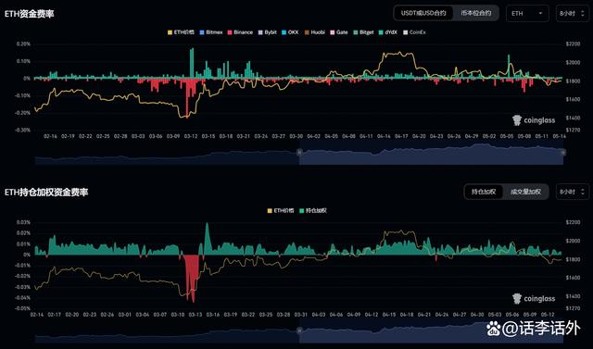

作为一个衡量期货市场交易者相互交换的定期费用指标，当资金费率的值为负，通常暗示看跌情绪在市场中占据更为主导的地位。而当资金费率的值为正，则表明大多数人的情绪是看涨的。具体来说就是：

如果永续合约的价格高于标的资产的价格，那么资金费率变为正值，多头交易者向空头交易者支付费用。这会激励更多的交易者做空，而更少的交易者做多，从而使永续合约价格回到现货价格水平。如下图所示。

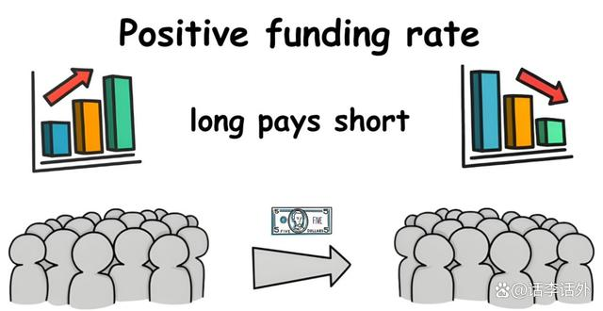

当永续合约交易价格低于现货价格时，情况与上面恰恰相反，资金费率会变为负值，此时空头交易者向多头交易者支付费用。这会激励更多的交易者做多，而更少的交易者做空，再次将合约恢复到现货价格。如下图所示。

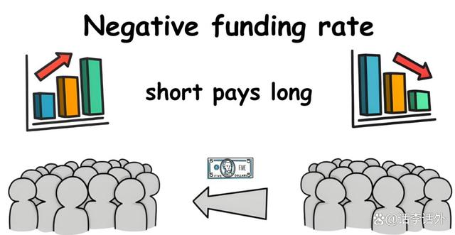

而这，对于交易者来说，可能就会存在一些风险，尤其是那些使用高倍杠杆做交易的人。因为如果交易者被反复收取资金费率，就可能会侵蚀他们的利润，甚至导致亏损或清算。但另一方面，如果向交易者支付资金费率，即使实际交易无利可图，它也可能由此带来利润。

以下是如何在几乎零风险的情况下利用资金费率赚取收益的思路，我们以ETH为例：

如果ETH的资金费率为正（多头支付空头），那么可以在现货市场上购买了一些 ETH，然后在支持永续合约的交易所里面开立同等的空头头寸。这样，你就可以根据自己的头寸规模获得资金费率。与此同时，你大概率也不会出现亏损，因为现货交易的任何损失都会被空头头寸的同等利润所抵消。反之亦然。

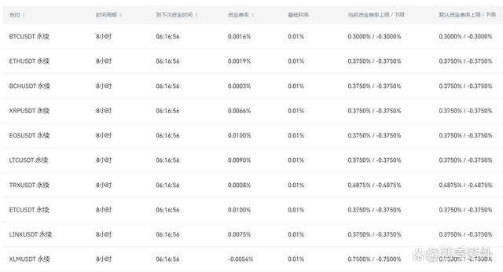

总的来说，资金费率是一种使永续合约价格与其标的资产保持一致的机制，尤其是在市场高波动时期。但它也可能对交易者的头寸产生积极或消极的影响，因此在交易时考虑这一点很重要。

好了，以上就是今天通过「话李话外」分享的全部内容。我们最后再来一起小结和回顾一下吧，本文主要是简单介绍了一下期货合约、永续合约和资金费率的基础概念，并分享了一个如何在几乎零风险的情况下利用资金费率赚取收益的思路。但这里还需要额外提醒的是，如果你没有一定的经验和交易基础，建议最好不要去碰合约类产品，玩玩现货也挺好的！